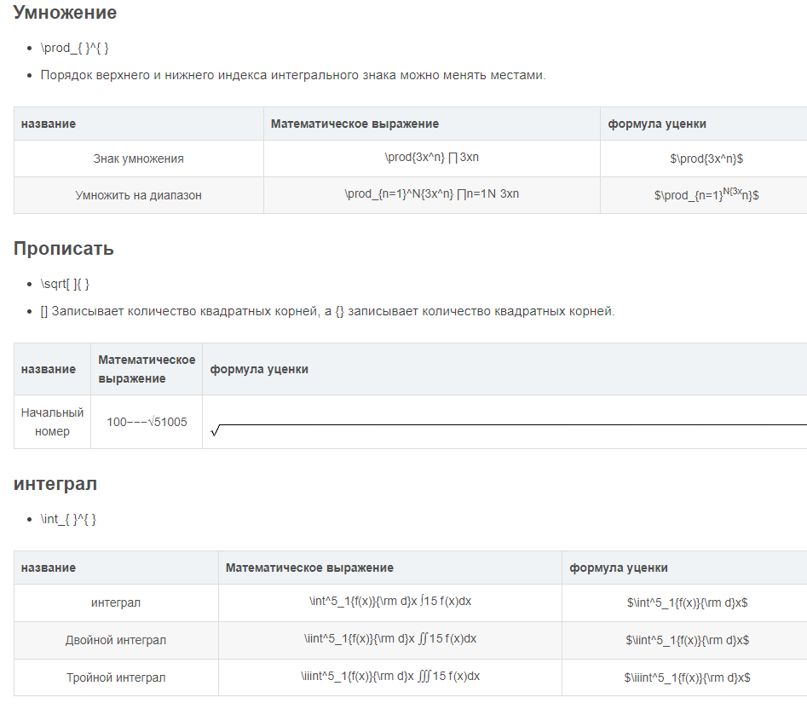

* [Markdown редактировать математическую формулу](https://russianblogs.com/article/18521116359/)
* [Напишите математические формулы в Markdown](https://russianblogs.com/article/55421031264/)
* [Вставьте математические формулы в Markdown](https://russianblogs.com/article/23221470492/)
* [LaTex: MarkDown Математическая формула](https://russianblogs.com/article/13762266139/)
* [Редактировать математические формулы с помощью markdwon](https://russianblogs.com/article/3881438310/)
* [В Markdown используется математическая формула -5](https://russianblogs.com/article/5483236105/)
* [Введите математическую формулу (MathJax) в Markdown](https://russianblogs.com/article/5139328611/)
* [Markdown математические формулы, специальный текст](https://russianblogs.com/article/5135561617/)
* [Учебник по использованию математических формул Markdown](https://russianblogs.com/article/5134707974/)
* [Markdown добавляет латексную математическую формулу](https://russianblogs.com/article/97681100062/)